- lektion: Hvad er din ideologi?
Dagsorden og arbejdsformer (induktiv tilgang) | Lektie og materiale
- Individuel øvelse: Definer din ideologi (ca. 5 min.).  - Hver elev udfylder skemaet: Definer din ideologi – se side 2 og afslutter med, at tegne en streg, så hver elev fremkommer med et grafisk udtryk for deres ideologi.  - Introduktion til politisk værksted (ca. 5 min.).  - Udlever Introduktionen til politisk værksted - på side 3 – og introducer til Politisk værksted  - ”Partidannelse” (ca. 30)  - Klassen inddeles i grupper efter det grafiske udtryk på Definer din ideologi. Der er mulighed for 27 forskellige grafiske udtryk, og det er mest hensigtsmæssigt med 5-7 grupper alt efter afhængigt af klassens størrelse.  - Anvend evt. oversigt over partier side 4.  - I grupperne begrunder hver enkelt elev, deres menneskesyn, samfundsopfattelse og syn på statens rolle.  - Grupperne definerer et fælles menneskesyn, en fælles samfundsopfattelse og et fælles syn på statens rolle.  - Grupperne giver partiet et navn og vælger en foreløbig partileder.  - ”Pressemøde” (ca. 20 min)  Indkald til pressemøde, hvor partilederne præsenterer partiernes ideologier og de andre elever stiller kritiske spørgsmål. Læreren er ordstyrer.  - Anvend evt. Pressemøder kapitel 7. | Side 127-129 Brøndum & Hansen (2010): Luk samfundet op! Forlaget Columbus. København.  - Skemaet: Definer din ideologi side 2.  - Introduktionen til politisk værksted side 3.  - Oversigt over partier side 4.  - PowerPoint til Kapitel 7.  .

Definer din ideologi

- Hvad er dit menneskesyn?
Mennesket er fornuftigt og kan selv afgøre, hvad der er det gode liv. |  |  | Mennesket er ufornuftigt og har svært ved at overskue komplicerede beslutninger.

- Hvad er din samfundsopfattelse?
Samfundet består af en lang række uafhængige individer. |  |  | Samfundet er en helhed, der nærmest ligesom en organisme hænger sammen, og hvor delene er afhængige af hinanden

- Hvad mener du, der er statens rolle?

Minimalstat. Staten bør være så passiv og neutral som muligt. |  |  | Stærk stat. Staten bør være aktiv og i høj grad regulere borgernes hverdag.

Introduktion til Politisk værksted

Formål:
I skal skabe politiske standpunkter og formulere de overordnede retningslinjer for et ”parti”.
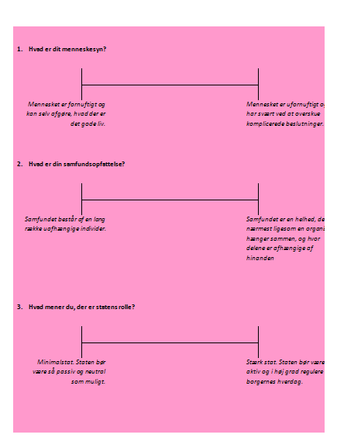
Dogmeregler:
- Din ideologi.
Udfyld sedlen Definer din ideologi. Indtegn en overordnet streg, der grafisk opsummerer, dine ideologiske standpunkter, fx sådan:

- Partidannelse
  - Gå i grupper med de samme grafiske udtryk på sedlen Definer din ideologi.
  - Tag en runde i grupperne, hvor alle begrunder, hvorfor de har sat stregerne, som de har.
  - Definér en fælles opfattelse af menneskesyn, statens rolle og samfundsopfattelse.
  - Giv gruppen et partinavn og vælg en foreløbig partileder.

Nu er grundlaget for det politiske værksted i gang. Undervejs vil I blive udsat for forskellige udfordringer.

- Uenighed.
Hvis I bliver tilstrækkeligt uenige i ’partierne’, så er der følgende muligheder:
    - Partiskifte eller
    - partidannelse.

- Pressemøder
I begge tilfælde skal I gå til læreren, der skal informeres. Læreren indkalder til pressemøde, hvor eleven der skifter parti begrunder hvorfor eller hvor et nyt parti præsenteres og dets ideologi præsenteres.

- Læreren kan desuden indkalde til pressemøde om forskellige politiske emner. Ved disse pressemøder fremlægger partierne deres politiske synspunkter.
  - Før pressemødet vælger hvert parti en ordfører, der repræsenterer partiet og fremlægger partiets politik på pressemødet. Ordførerrollen går på tur i partiet.
  - Ved et pressemøde er der en del elever, der ikke er ordførerne. De agerer kritiske journalister, der stiller spørgsmål til ordførerne.

Oversigt over partier
 | Medlemmer | Partiets navn
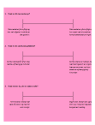

- lektion: Klassisk liberalisme
Dagsorden og arbejdsformer (deduktiv tilgang) | Lektie og materiale
- Introducer til klassisk liberalisme (ca. 20. min).  - Anvend evt. PowerPoint til Kapitel 7.  - Politisk værksted (ca. 40 min.).  - Partierne diskuterer og tager stilling til liberalisme (ca. 20 min). - Anvend evt. SWOT-skema side 6  - Pressemøde med ordførerrunde og spørgsmål (20 min.).  - Anvend evt. og udsagnene på side 7 og PowerPoint: Pressemøder kapitel 7. | Side 129-131 Brøndum & Hansen (2010): Luk samfundet op! Forlaget Columbus. København.  - PowerPoint til Kapitel 7.  - SWOT-skema side 6.  - Liberalistiske udsagn side 7  - PowerPoint: Pressemøder kapitel 7.

SWOT-SKEMA
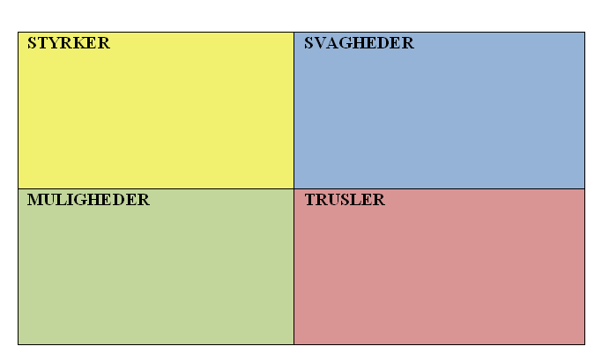

Eva Kjær Hansen (Venstre)
»Vi står midt i et opgør med årtiers socialdemokratisk inspireret lighedsmageri. Det er slut nu. Uligheden er der. Og uligheden må gerne blive større, for den skaber dynamik i samfundet. Vi skal bare sikre, at dynamikken også kommer de dårligst stillede til gode«.
»Der er ingen tvivl om, at ulighed var et fy-ord hos socialdemokraterne i 1990'erne. Det er det ikke hos os. Og nu er det os, der styrer udviklingen. Jeg lægger op til et farvel til lighedsmageriet. Dengang ville man ved enhver given lejlighed forsøge at indsnævre spændet mellem rig og fattig. Jeg siger noget andet: Lad de rige blive rigere, så det kan skabe dynamik og komme hele samfundet til gode. Min socialpolitik handler om, at folk, der kan og vil, skal tjene gode penge, for det kan skabe arbejdspladser og skatteindtægter. Hvis det betyder, at skellet bliver større, gør det ikke noget«.

Kilde: Tidligere socialminister Eva Kjer Hansen (V) i artiklen: Opgør med ligheden: »Lad de rige blive rigere«, Jyllands-Posten, 18. september 2005

Anders Fogh Rasmussen

”Det personlige ansvar. Helt grundlæggende er der to måder, som mennesket kan leve eller overleve på: Enten ved at forsørge sig selv i kraft af produktivt arbejde eller ved at aftage og nyde frugten af andres arbejde. Vi kan være ydere eller nydere. Jeg vil fastslå, at mennesket har et ubetinget og ufravigeligt ansvar for at leve sit eget liv. Det enkelte menneske har ikke pligt til at vie sit liv til andre. Og tilsvarende har intet menneske ret til eller krav på, at andre mennesker overtager ansvaret for den pågældendes liv”

Kilde: http://minimalstaten.venstre.dk/index.php?id=2565

- lektion: Traditionel liberalisme
Dagsorden og arbejdsformer (deduktiv tilgang) | Lektie og materiale
- Introducer til traditionel konservatisme (ca. 20 min)  - Anvend evt. PowerPoint til Kapitel 7.  - Politisk værksted (ca. 40 min.).  - Partierne diskuterer og tager stilling til konservatisme (ca. 20 min). - Anvend evt. SWOT-skema side 6  - Pressemøde med ordførerrunde og spørgsmål (20 min.).  - Anvend evt. og udsagnene på side 9 og PowerPoint: Pressemøder kapitel 7. | Side 131-132 Brøndum & Hansen (2010): Luk samfundet op! Forlaget Columbus. København.  - PowerPoint til Kapitel 7  - SWOT-skema side 6.  - konservative udsagn side 9.  - PowerPoint: Pressemøder kapitel 7.

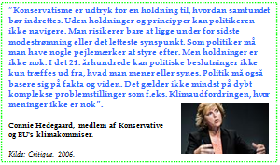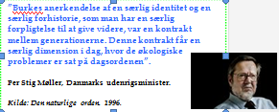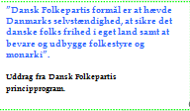

- lektion: Socialisme
Dagsorden og arbejdsformer (deduktiv tilgang) | Lektie og materiale
- Introducer til socialisme (ca. 20 min)  - Anvend evt. PowerPoint til Kapitel 7.  - Politisk værksted (ca. 40 min.).  - Partierne diskuterer og tager stilling til socialisme (ca. 20 min). - Anvend evt. SWOT-skema side 6  - Pressemøde med ordførerrunde og spørgsmål (20 min.).  - Anvend evt. og udsagnene på side 11 og PowerPoint: Pressemøder kapitel 7. | Side 132-134 Brøndum & Hansen (2010): Luk samfundet op! Forlaget Columbus. København.  - PowerPoint til Kapitel 7.  - SWOT-skema side 6.  - Socialistiske udsagn side 11.  - PowerPoint: Pressemøder kapitel 7.

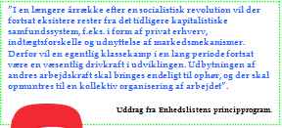

”Mennesket er ikke en ø. Intet individ kan klare sig helt alene. Vi har alle brug for at vide, at fællesskabet er der, når man har behov for hjælp. Solidaritet er vilje til sammenhold og udtryk for ansvarsfølelse overfor andre. Solidaritet er forudsætningen for at skabe frihed og lighed for alle. Samtidig er solidaritet et krav om at sætte hensynet til helheden over særinteresser”.

Uddrag fra Socialdemokraternes principprogram.

- lektion: Ideologiske forgreninger
Dagsorden og arbejdsformer (deduktiv tilgang) | Lektie og materiale
Introduktion til forskellige ideologiske forgreninger  - Introducer til socialliberalisme (ca. 5 min).  - Anvend evt. PowerPoint til Kapitel 7.  - Undersøg socialliberalismens menneskesyn (2-3 min)  - Anvend skema side 13.  - Individuel runde: Hver enkelt elev placerer socialliberalismens menneskesyn (30 sek.).  - Parrunde: Eleverne forklarer placering for sidemanden (1 min.).  - Holdrunde: Et par placerer socialliberalismen menneskesyn med kort lærerevaluering.  - Øvelse gentages med socialliberalismens samfundsopfattelse og syn på statens rolle (4-6 min.).  - Øvelserne gentages med socialkonservatisme, revolutionær socialisme, socialdemokratisme og neoliberalisme (ca. 30 min). | Side 134-136 Brøndum & Hansen (2010): Luk samfundet op! Forlaget Columbus. København.  - PowerPoint til Kapitel 7.  - Placer de ideologiske forgreninger – side 13.

Placer de ideologiske forgreninger

- Hvad er dit menneskesyn?
Mennesket er fornuftigt og kan selv afgøre, hvad der er det gode liv. |  |  | Mennesket er ufornuftigt og har svært ved at overskue komplicerede beslutninger.

- Hvad er din samfundsopfattelse?
Samfundet består af en lang række uafhængige individer. |  |  | Samfundet er en helhed, der nærmest ligesom en organisme hænger sammen, og hvor delene er afhængige af hinanden

- Hvad mener du, der er statens rolle?

Minimalstat. Staten bør være så passiv og neutral som muligt. |  |  | Stærk stat. Staten bør være aktiv og i høj grad regulere borgernes hverdag.

- lektion: Partier og ideologier
Dagsorden og arbejdsformer (varieret tilgang) | Lektie og materiale
- Introducer til partier og ideologier (ca. 10 min).  - Anvend evt. PowerPoint til Kapitel 7.  - Politisk Værksted (ca. 15 min).  - Hvad er jeres partis beskrivelse af, hvordan samfundet er?  - Hvad er jeres partis ideal for, hvordan det gode samfund er?  - Hvilke midler vil jeres parti angive, der skal til for at komme til det ideelle samfund?  - Introducer til venstre-højre-skalaen (ca. 10 min).  - Politisk værksted (ca. 5 min).  Placer jeres parti på venstre-højre-skalaen.  - Introducer til gammel og nypolitik (ca. 10 min).  - Politisk værksted (ca. 5 min).  Placer jeres parti på i koordinatsystemet for gammel og nypolitik.  - Opsummering (ca. 5 min)  Tegn skalaerne på tavlen og indtegn klassens partier. | Side 136-138 i Brøndum & Hansen (2010): Luk samfundet op! Forlaget Columbus. København.  - PowerPoint til Kapitel 7.

- lektion: Menneskerettigheder
Dagsorden og arbejdsformer (induktiv tilgang) | Lektie og materiale
- Politisk værksted: Undersøg menneskerettighederne (ca. 20 min)  Partierne laver en arbejdsplan og undersøger via www.menneskeret.dk Verdenserklæringen om Menneskerettigheders:  - Historie  - Ideologiske tendenser  - Politiske, økonomiske og sociale menneskerettigheder.  - Fordringer overfor domstolenes rolle i samfundet  - Fordringer om det politiske system, socialt liv og økonomiske muligheder  - Tag udgangspunkt i en aktuel case (ca. 20 min) http://www.menneskeret.dk/nyheder eller et tema http://www.menneskeret.dk/tema, som partierne skal tage stilling til.  - Pressemøde med ordførerrunde og spørgsmål (20 min.).  - Hvad er menneskerettighederne rolle i det danske samfund med udgangspunkt i den konkrete case? | Side 138-141 i Brøndum & Hansen (2010): Luk samfundet op! Forlaget Columbus. København.

- lektion: Projekt om menneskerettigheder og det internationale politiske system
Dagsorden og arbejdsformer (abduktiv/hypotetisk tilgang) | Lektie og materiale
- Politisk værksted: Undersøgelse af hypoteser (ca. 30-60 min. eller som lektie evt. skriftlig).  Partierne laver selv en arbejdsplan og undersøger en eller flere af følgende hypoteser:  - Hypotese 1: Det er kun liberalister, der er fortalere for menneskerettighederne.  - Hypotese 2: Menneskerettigheder findes kun i demokratiske lande.  - Hypotese 3: Menneskerettighedernes håndhæves kun, hvis USA ønsker det.  - Hypotese 4: Der er ingen styring i det internationale politiske system, så derfor bør Danmark ikke arbejde for menneskerettigheder i det internationale samfund.  - Hypotese 5: Danmark bør støtte USA, fordi det giver mest fred i verden.  - Partierne udformer (ca. 20-30 min. eller som lektie evt. skriftlig):  - En politisk strategi omkring menneskerettigheder  - En udenrigspolitisk strategi  - Partierne fremlægger i pressemøder, oplæg eller som skriftlig opgave. | Side 139, 142-145 i Brøndum & Hansen (2010): Luk samfundet op! Forlaget Columbus. København.

